**רצף הוראה בנושא מים**

עדינה שינפלד

**מבוא:**

נושא הפעילות: מים- איכות המים, מקורות מים, טיהור מים והשבת מים

נושא המים הוא נרחב. ביחידה זו נתמקד בחזרה על תכונות המים, מקורות מים,חיסכון במים טיהור והשבת מים.

**שילוב ברצף ההוראה:**

ניתן ללמד את היחידה לאחר למידת נושא חומרים מולקולאריים (+חומרים יוניים שנלמדו בכיתה ח')

**ידע מוקדם:**

השפה הכימית: תהליכי היתוך ורתיחה

תהליכי המסה במים

הבנת ניסוח תגובה.

**מיומנויות:**

ביצוע ניסוי

העלאת השערה

שאילת שאלות

העלאת טיעון

קריאה ונתוח טקסט מדעי

**מקורות:**

[**http://www.dhmo.org/facts.html**](http://www.dhmo.org/facts.html)

[**http://www.epa.gov/safewater/kids/flash/flash_matching.html**](http://www.epa.gov/safewater/kids/flash/flash_matching.html)

[**http://www.hametaher.co.il/index.php?option=com_content&view=article&id=22&Itemid=60**](http://www.hametaher.co.il/index.php?option=com_content&view=article&id=22&Itemid=60)

[www.jerusalem.muni.il/education/.../geshem.doc](http://www.jerusalem.muni.il/education/.../geshem.doc)

עיתון הרכבת “ישראלי" /חיליק ויצמן, ביום המים הבינלאומי 23.3.06

**הצעה לרצף**

**שיעור 1: תכונות המים- חזרה**

**שיעור 2: בעיית משק המים בישראל**

**שיעור 3: מקורות מים בישראל**

**שיעור 4:חיסכון במים בשימוש ביתי**

**שיעור 5-6: השבת מים**

שיעור ראשון:

חלוקת הטקסט לתלמידים לפני הצגת הנושא

[**סכנה! דו-מימן חד-חמצני Dihydrogen Monoxide – DHMO**](http://irrelevant.org.il/2008/06/11/951)

ה- DHMO הינו חומר חסר צבע, חסר ריח וחסר טעם, אך מידי שנה הוא רוצח אין ספור אנשים. רוב המיתות נגרמות על ידי שאיפה מקרית של DHMO, אך סכנותיו של החומר אינן מסתיימות בכך. חשיפה ממושכת למצב המוצק של החומר, גורמת להרס רקמות. סימפטומים של הכנסה לגוף של DHMO יכולים לכלול הזעה מופרזת, השתנה, הרגשת נפיחות, בחילה, הקאה ורמת אלקטרוליטים לא מאוזנת בגוף. גמילת אנשים מהתלות ב-DHMO, פירושה מוות בטוח.  
  
ה - DHMO  
  
• גם ידוע כחומצת הידרוקסיל ומהווה מרכיב עיקרי בגשם החומצי.  
  
• תורם לאפקט החממה.  
  
• מסוגל לגרום לכויות חמורות.  
  
• גורם לארוזיה של הנוף הטבעי שלנו.  
  
• מאיץ קורוזיה והחלדה של מתכות רבות.  
  
• יכול לגרום להרבה כשלים במערכות חשמל.  
  
• עלול לגרום לירידה משמעותית ביעילות מעצורי הרכב.  
  
• מצוי בגידולים של חולי סרטן סופניים.  
  
כמויות של DHMO נמצאים כמעט בכל נחל, אגם או מאגר בעולם. אך הזיהום ממנו הוא גלובאלי ונמצא אפילו בקרח האנטארקטי. ה- DHMO גורם לנזקים במליוני דולרים בחלקי עולם שונים.  
  
למרות הסכנות הנשקפות ממנו, השימושים בו תכופים ורבים. DHMO :  
  
• משמש כממס וכחומר מקרר תעשייתי.  
  
• משמש בכורים גרעיניים.  
  
• משמש בייצור של חומרי קצף.  
  
• משמש כחומר מעכב בעירה.  
  
• משמש במחקרים אכזריים ביותר בחיות ניסוי.  
  
• משמש להפצה של חומרי הדברה. ואפילו לאחר שטיפה, התוצרת החקלאית נשארת מזוהמת בכימיקל זה.  
  
• משמש כתוסף ב- “Junk foods" ובמוצרי מזון אחרים.  
  
חברות משליכות פסולת של DHMO לתוך נהרות או ימים ולא ניתן לעצור אותן על כך, כי זה עדיין נוהל חוקי. ההשפעה על חיי הבר היא קיצונית ולא נוכל להרשות לעצמנו להתעלם עוד.  
  
לעצור את האימה !  
  
ממשלות בכל העולם מסרבות לאסור את הייצור, ההפצה או השימוש בכימיקל מזיק זה, הודות לחשיבותו לרווחת האוכלוסיה בעולם. למעשה, ציי העולם וארגונים צבאיים אחרים עורכים ניסויים ב- DHMO, מקצים מליוני דולרים במטרה לשלוט בו ולנצל אותו במצבים של לוחמה. מאות מתקני מחקר צבאיים מקבלים טונות של החומר דרך רשתות חלוקה תת-קרקעיות מתוחכמות. רבים מהארגונים אוגרים כמויות DHMO לשימוש מאוחר יותר.  
  
עדיין לא מאוחר.  
  
• פעל עכשיו למניעת זיהומים עתידיים.  
  
• גלה נתונים נוספים על חומר מסוכן זה.  
  
• מה שאינך יודע יכול להזיק לך ולאחרים בכל העולם.  
  
הכתובת באינטרנט

http://www.dhmo.org/

**שאלות לקבוצה**

1. האם שמעתם על החומר המסוכן הזה?
2. אם הייתם שומעים עליו האם הייתם משתדלים להמנע ממגע עם חומר זה?
3. איך אתם מציעים להפיץ את המידע לקרובים אליכם ולשאר האוכלוסיה כדי שיידעו להזהר?

**לאחר דיון קצר**

**הרגעת הרוחות**

הנוסחה הכימית של דו-מימן חד-חמצני היא H2O והשם המקובל לחומר הוא "מים".

**חזרה על תכונות החומר מים:**

ביצוע מספר ניסויים בקבוצות

**ניסוי 1: מה בין מים לכהל?**

כלים וחומרים:

משורה בנפח 25 מ?ל

10 מ"ל מים

10 מ"ל כהל אתילי

הנחיות לביצוע הניסוי:

1. למשורה בנפח 25 מ"ל יש לצקת 10 מ"ל מים.
2. נסו לשער: מה צפוי להיות הנפח של התערובת אם נוסיף ל מים 10 מ"ל כהל?_____________
3. לאותה משורה יש להוסיף 10 מ"ל כהל אתילי.
4. יש למדוד מהו הנפח הסופי של התערובת.
5. האם ההשערה התאמתה?
6. מהי המסקנה שניתן להסיק מהניסוי?
7. איזו תכונה של המים באה לידי ביטוי בניסוי זה?

**ניסוי 2: כמה טיפות מים מכסות מטבע של 1 שקל?**

כלים וחומרים:

משורה בנפח 10 מ"ל

טפי

מטבע של שקל

כלי עם מים מזוקקים

מעט סבון כלים

הנחיות לביצוע הניסוי:

1. נסו לשער כמה טיפות מים נדרשות כדי לכסות מטבע של שקל.

2. טפטפו מים מזוקקים באמצעות הטפי לתוך משורה בנפח 10 מ"ל.

3. סיפרו כמה טיפות נדרשות כדי למלא 1 מ"ל מים במשורה.

4. חשבו כמה מ"ל מים מכילה טיפת טפי אחת.

5. טפטפו מים מהטפי על המטבע עד שהמטבע יכוסה במלואו. חשבו כמה מ"ל מים מכסים מטבע של שקל.

6. מרחו מעט סבון כלים על המטבע השנייה בעודה יבשה.

7 חיזרו על סעיף 5 במטבע השנייה.

איזו תכונה של המים מוצגת בניסוי זה? כיצד משפיע סבון על תכונה זו?

**ניסוי 3: מה קרה למים?**

כלים וחומרים:

ברז מים

סרגל פלסטיק

פיסת צמר

הנחיות לביצוע הניסוי:

1. פתחו את ברז המים עד שהמים יזרמו בזרם קטן מאוד.
2. שפשפו את הסרגל בעזרת פיסת הצמר
3. קרבו את הסרגל לזרם המים.
4. תארו מה מתרחש.
5. איזו תכונה של המים מוצגת בניסוי זה? כיצד משפיע סבון על תכונה זו?

**ניסוי רביעי: ריקוד הסיכה**

כלים וחומרים:

50 מ"ל מים בכוס קטנה

סיכה קטנה

הנחיות לביצוע הניסוי:

1. הניחו בזהירות את הסיכה על פני המים כשהיא בניצב לפני המים
2. תארו מה מתרחש.
3. הוציאו את הסיכה ונסו להניח אותה שוב בזהירות על פני המים כשהיא מאונכת לפני המים.
4. תארו מה מתרחש.
5. איזו תכונה של המים מוצגת בניסוי זה?

**שיעור שני**

**הצגת בעיית המים בישראל**

1. קריאת קטע הלקוח מתוך עיתון הרכבת “ישראלי" /חיליק ויצמן, ביום המים הבינלאומי 23.3.06

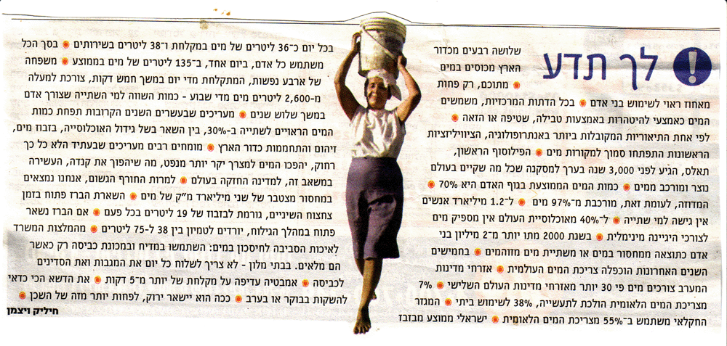

האם היו עובדות שהפתיעו אותך?

1. בשנים האחרונות קיים גידול מתמיד בביקוש למים בישראל כתוצאה מגידול האוכלוסייה, הסכמי שלום, העלייה ברמת החיים ובפיתוח התעשייתי המואץ. בעיית המחסור במים גוברת עקב העלויות הגבוהות הכרוכות ביצירת מקורות מים חדשים. לשם מניעת פגיעה במקורות ובמאגרי המים של המדינה, יש להסדיר את משק המים ע"י הקצאת משאבי המים בצורה יעילה, תוך שמירה על מקורות המים.

**הצגת שאלה לדיון:**

**אלו מקורות מים נוספים אפשר להציע כדי להגדיל את משק המים בישראל**

תשובות אפשריות:

- ניצול של גאויות ומי תהום- בעיקר מליחים (אשר בחלקם ידרשו טיוב).

- התפלת מי ים.

- העברות מים אזוריות- (מקור אשר נראה כבלתי סביר בטווח הקצר- נשקלה בעבר העברת מים מטורקיה)

- טיהור מי קולחין

**שיעור שלישי- מקורות המים –נתייחס לאחד ממקורות המים-גשם**

איך מורידים גשם?

קריאת המאמר:

חוקרים ישראלים פיתחו שיטה להורדת גשם: חשמול טיפות

עובד ע"י אילנה זהר מתוך כתבה בעיתון "הארץ" 29.12.03

כיצד ומתי מורידים העננים גשם?

באופן טבעי מתלכדים אדי מים וטיפות מים המצויים באטמוספירה סביב גרעיני התלכדות כגון: חלקיקי אבק, חול, עשן וכד'. עננים החסרים גרעיני התלכדות לא יורידו גשם.   
זריעה מלאכותית של גרעיני התלכדות (בעולם מקובל לעשות זאת עם יודיד הכסף) יוצרת התלכדות של אדי מים ומורידה גשם.   
הזריעה מתבצעת באמצעות מטוסים החודרים לשכבות בהן עשויות להיווצר טיפות גשם או באמצעות תנורים המופעלים מהקרקע ונושאים מעלה את גבישי יודיד הכסף בזרמי אוויר חמים העולים מהתנור אל הענן.

שיטה זו אינה יעילה ואף גורמת לזיהום הקרקע.

חוקרים באוניברסיטה העברית טוענים שמצאו שיטה פשוטה, זולה ויעילה שאינה גורמת לזיהום אויר, לגרום לטיפות המים הכלואות בעננים לרדת כגשם. שיטה זו גורמת גם לפיזור ערפל.

בשיטה זו זורעים את העננים בטיפות מים טעונות מטען חשמלי, חלקן חיובי וחלקן שלילי.

מולקולות המים הקוטביות נמשכות לטיפות הטעונות שנזרעו ומתלכדות עמן לטיפות גדולות הנופלות ארצה בשל כוח הכובד.

**+**

**-**

טיפה גדולה וכבדה

טיפה גדולה וכבדה

בצורה זו מנבאים החוקרים תהנה ישראל מעליה של 25% בכמות הגשמים.

השיטה מצוינת גם לפיזור ערפל היות וגם ערפל מורכב מטיפות זעירות של מים. החוקרים מצאו שכאשר מפזרים טיפות טעונות בתוך ערפל, הראות גדלה מ- 30 מטר ל- 230 מטר בתוך פחות מ- 30 דקות.

לשיטה זו עשויה להיות משמעות כלכלית היות ובשדות תעופה בעולם מבטלים טיסות בשל ראות לקויה בערפל. גם אתרי סקי לא יכולים לפעול בערפל.

כדי לחקור את התופעה בנו החוקרים מתקן הבנוי מצינור זכוכית שלתוכו הכניסו ערפל מלאכותי. החוקרים פיזרו פנימה טיפות טעונות ומדדו תוך כמה זמן נוצרו טיפות גדולות והערפל התפזר.

אוסף שאלות:

1. נסחו בשפת הכימאי את תהליך היצירה של טיפת מים מאדי מים.
2. הסבירו בקצרה מהי התגלית המדעית החדשה שמתוארת במאמר.
3. מדוע לא כל העננים מורידים גשם?
4. הסבירו כיצד זריעת עננים ביודיד הכסף גורמת להורדה מוגברת של גשם.
5. מהו סוג החומר יודיד הכסף ואילו קשרים קיימים בין החלקיקים שבו?
6. הסבירו את מבנה וקוטביות מולקולות המים.
7. מהם הקשרים הקיימים בין מולקולות המים?
8. מולקולות המים חסרות מטען חשמלי. הסבירו מדוע הן נמשכות לטיפה הטעונה.
9. "כדי לחקור את התופעה בנו החוקרים מתקן ..."   
    נסחו את שאלת החקר אותה בדקו החוקרים בעזרת המתקן שבנו.
10. נסחו שאלת חקר נוספת אותה ניתן לחקור באמצעות המתקן נבנה.
11. נסחו השערה מנומקת ומבוססת מדעית לשאלת חקר החדשה שניסחתם.
12. ציין שני יתרונות של השיטה החדשה להורדת גשם יחסית לשיטה הישנה עם יודיד הכסף?

* השאלות המסומנות באדום הן הרחבה לקבוצות מתקדמות יותר

תשובות:

1. 

2. התגלית המדעית החדשה היא שיטה להורדת גשם ע"י זריעת העננים בטיפות מים מחושמלות - טעונות מטען חשמלי.

3. לא כל העננים מורידים גשם מאחר וחלק מטיפות המים קטנות מידי וכוח הכובד לא מספיק חזק כדי למשוך אותן.

4. יודיד הכסף הוא חומר מוצק. גרגריו מהווים גרעיני גיבוש לטיפות מים הקטנות שמתלכדות לטיפות גדולות יותר. הן נעשות כבדות ולכן נופלות בעזרת כוח הכובד ארצה כגשם.

5. יודיד הכסף הוא חומר יוני- מבנה ענק המורכב מיונים Ag+ ויונים I-.

6. מבנה מולקולת המים V - כפוף. הקשר O-H הוא קשר קוטבי. מולקולת המים קוטבית כאשר על החמצן יש חלקיות מטען שלילית די גבוהה ועל המימנים חלקיות מטען שלילית.

7. בין מולקולות המים קיימים קשרי מימן חזקים יחסית ורבים. כל מולקולת מים יכולה לקשור סביבה עד 4 מולקולות מים בקשרי מימן.

8. מולקולות המים הקוטביות , בהתקרבן לחלקיק שלילי או חיובי מסתדרות כך שהקוטב בעל המטען המנוגד פונה לחלקיק הטעון. קוטב זה קרוב יותר מהקוטב השני ולכן נמשך אליו חזק יותר. למרות שלמולקולה כולה אין מטען חשמלי היא נמשכת ונעה לכיוון החלקיק הטעון.

9. כמה זמן לוקח לערפל להתפזר מרגע הוספת הטיפות הטעונות?

10. שאלות חקר נוספות:   
מה הקשר בין גודל המטען החשמלי שעל הטיפות הנזרעות לזמן שלוקח לערפל להתפזר?  
11 . השערה: ככל שהמטען על הטיפות הנזרעות גדול יותר הגשם ירד מהר יותר ובכמות גדולה יותר היות ואז מולקולות המים ימשכו חזק יותר לטיפות שנזרעו.

12. יתרונות השיטה החדשה: א. לא גורמת לזיהום סביבה. ב. יכולה לשמש גם לפיזור ערפל. ד. יעילה יותר.

**שיעור רביעי:**

**חיסכון במים בשימוש ביתי**

באיזה מבין השימושים הבאים נצרכת כמות המים הגדולה ביותר?

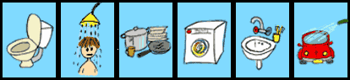

[**http://www.epa.gov/safewater/kids/flash/flash_matching.html**](http://www.epa.gov/safewater/kids/flash/flash_matching.html)

**פעילות אינטראקטיבית- התאמת השימוש לכמות המים הנצרכת.**

**שיעור חמישי ושישי:**

הצגת רעיון לשימוש במי קולחין

מערכת **בי-ירוק**היא מערכת לטיהור שפכים אפורים בשיטה ייחודית. המערכת בנויה כשילוב של מפרידי שומן ולכלוך, חוצצים, מעברי מים, מסננים, ובשלב הסופי, יש מחיצה המלאה במחצב סלעי עשוי סיבים הקרוי **סלע-סיב**(סמ). השפכים זורמים בכוח הכובד אל תוך המיכל, עוברים את כל השלבים ובשלב הסופי, עדיין בכוח הכובד וללא צורך במשאבה, מתפזרים ומחלחלים בין שכבות ה-**סלע-סיב**(סמ)ויורדים כלפי מטה והחוצה. ביציאה, נאספים הקולחים המטוהרים ע"י צינור איסוף או משאבה. הקולחים המטוהרים ביציאה הם צלולים, ללא ריח ומתאימים להשקייה ולשימוש מחדש.

להלן שרטוט סכימתי של בית שנבנה בשיטת בנייה ירוקה ומצוייד במערכת לטיהור שפכים אפורים בשיטת "בי-ירוק":

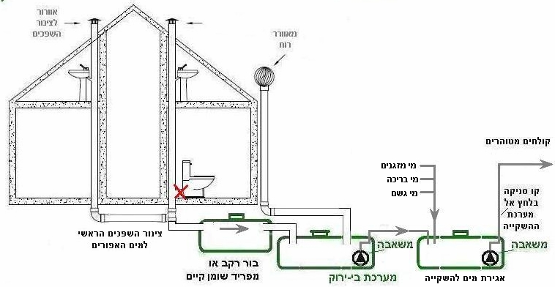

[**http://www.hametaher.co.il/index.php?option=com_content&view=article&id=22&Itemid=60**](http://www.hametaher.co.il/index.php?option=com_content&view=article&id=22&Itemid=60)

**מה היתרונות בשימוש במערכת מהסוג המתואר באיור?**

**מה החסרונות ?**

פעילות קבוצתית: תכנון מערכת לשימוש חוזר במים בבית.

כל קבוצה תתכנן מערכת ותכין תוצר להציג בפני חברי הכיתה

**ניתן לבצע לסיכום פעילות כיתתית היתולית להגברת המודעות לנושא המים.**

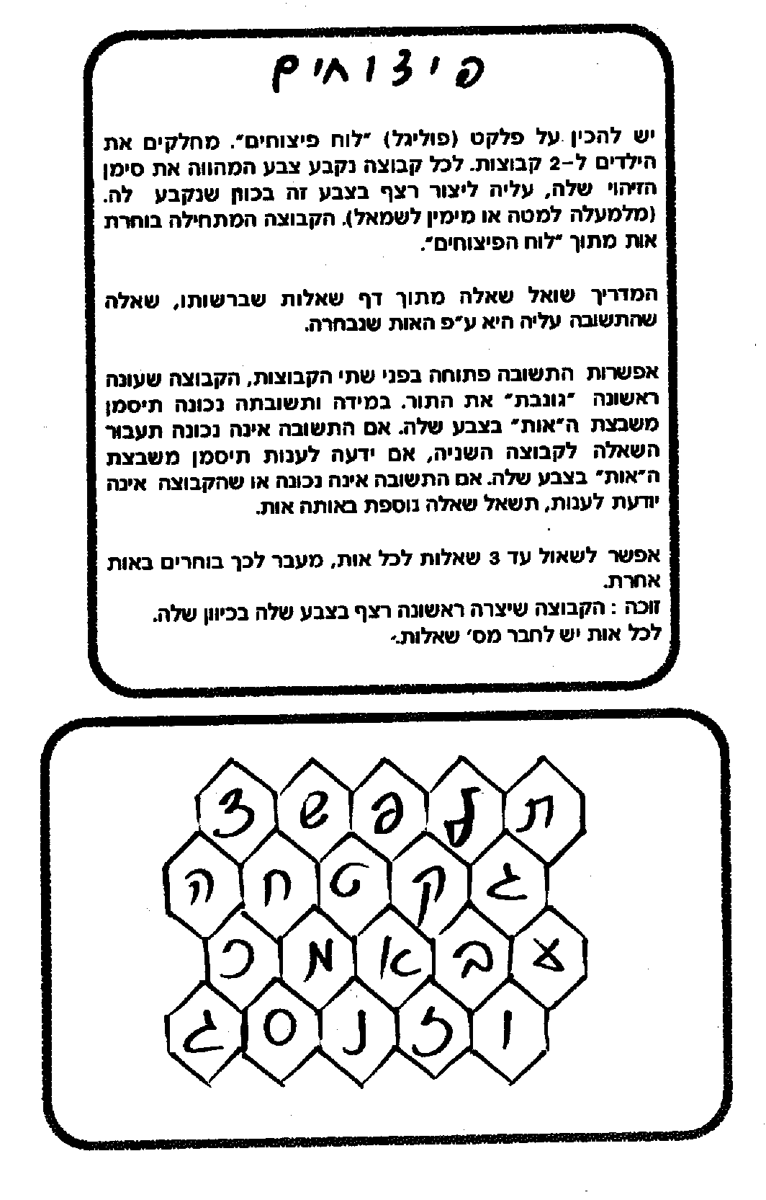

**שאלון למשחק פיצוחים (מומלץ להוסיף הגדרות נוספות)**

1. שימשה בעבר להזרמת מים (אמת מים)
2. הכנרת למשל (אגם)

ב- חובה לסגור לאחר השימוש (ברז)

ב- מופיע לפני הרעם (ברק)

ב- אחת מצורות הממטרים (ברד)

ב- לשם זורמים המים לאחר השימוש (ביוב)

ג- אחד ממקורות המים (גשם)

ג-מצב הצבירה של אדי מים (גז)

ד- לעיתים שוחים במקורות המים (דגים)

ד-אידוי מים מפני שטח של גוף צומח (דיות)

ה- טיפול במים מלוחים כדי לעשותם ראויים לשתיים (התפלה)

ה-הוספת פלואורידים למים (הפלרה)

ו-התאדות טיפת גשם לפני הגיעה לקרקע (וירגה)

ו-בו זורם הנחל (ואדי)

ז- הרתחת מים (זיקוק)

ז-שפיכת חומרים מסוכנים למים (זיהום מים)

ח- הוספת חומרים לשיפור איכות המים (חיטוי)

ח- אחד מהיסודות המרכיבים את המים (חמצן)

ט- הצורה שבה מים נופלים מטה (טיפות)

ט-משקעים המופיעים בבוקר על האדמה (טל)

י- צבע שמאפיין את הטבע (ירוק)

י- הגשם הראשון (יורה)

י- מוסיפים לעננים להורדת גשמים (יודיד הכסף)

כ-צבע השמים (כחול)

כ-יונים מסיסים במים המזיקים לצמחים בריכוז גבוה (כלורידים)

ל-מידת הרטיבות באוויר (לחות)

ל-צבע השלג (לבן)

מ- מאגר מים על עמודים (מגדל מים)

מ- מים תת קרקעיים (מי תהום)

מ- אחד מהיסודות המרכיבים את המים (מימן)

נ- חוסר לכלוך (נקיון)

נ- מים זורמים (נהר/נחל)

ס-חומר המסייע לניקוי (סבון)

ס- טיהור מים ע"י העברתם דרך רשתות (סינון)

ע- מוריד גשם (ענן)

ע-אוויר סמיך מלא בטיפות מים זעירות (ערפל)

פ- מוסיפים למי שתייה לשמירה על השיניים (פלואוריד/פלואור)

פ-אחד הגזים המומסים במים (פחמן דו חמצני)

צ- ריח רע (צחנה)

צ-בו זורמים המים (צינור)

ק-נוצרת בשמים לאחר הגשם (קשת)

ק- מי ביוב לאחר טיהור חלקי (קולחין)

ק- גורמת לאבנית בקומקום (קושיות מים)

ר-נשמע לאחר הופעת הברק (רעם)

ר-מה יש בין החלקיקים? (ריק)

ש- מים לאחר שימוש (שופכין)

ש- אחד המשקעים (שלג)

ת- תפילה לבוא הגשמים (תפילת הגשם)

ת-תערובת הומוגנית של מים עם חומרים נוספים (תמיסה)